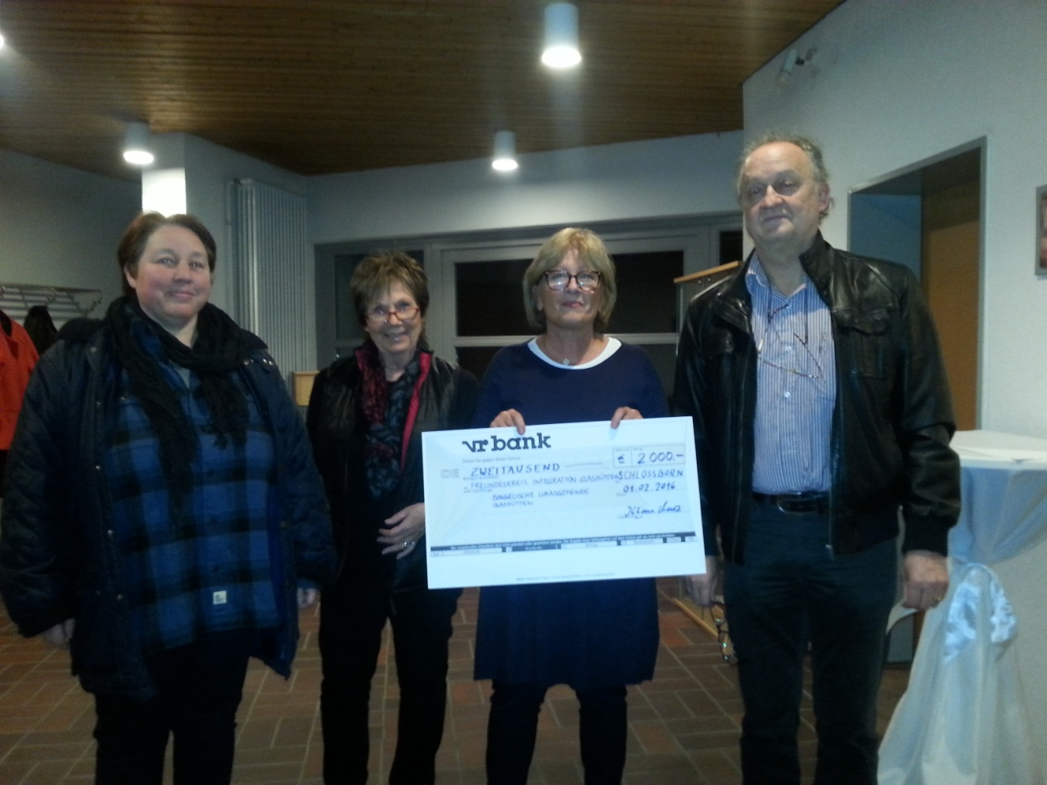Pension Schöller, von der Laienspielbühne Schloßborn betrieben, scheint ein sehr gut gehender Familienbetrieb zu sein. Jedenfalls haben die Einnahmen der Pension eine großzügige Spende von 2.000,- € an die Flüchtlingshilfe Glashütten ermöglicht, eingenommen an zwei Öffnungstagen, an denen die Türen den „Pensionsgästen“ für einige Stunden offenstanden.

Den Freundeskreis hat diese Spende sehr überrascht und erfreut. Wir danken von ganzem Herzen und denken im Stillen an die vielen Stunden für Rollenlernen und Proben sowie für die Herstellung der Kostüme und Kulissen. Ein Einsatz, der zum großen Vergnügen der zuschauenden „Pensionsgäste“ und zu der für uns wunderbaren Spende geführt hat.

Wozu uns die Spende dienen wird? Die Kölner Ereignisse haben uns über die Willkommenskultur in Glashütten nachdenken lassen. Wir kamen zu der Überzeugung, dass wir neuankommende Asylbewerber zu einer Begrüßung einladen sollten, bei der wir ihnen mit Hilfe eines Dolmetschers etwas über den Lebensstil und die in unserem Land geltenden Rechte und Pflichten vermitteln. Die Spende wird es uns möglich machen, die Dolmetscher zu bezahlen.
Der Inhalt der geplanten Informationsveranstaltungen wird demnächst erarbeitet.

